**Inštitut za slovensko izseljenstvo in migracije ZRC SAZU**

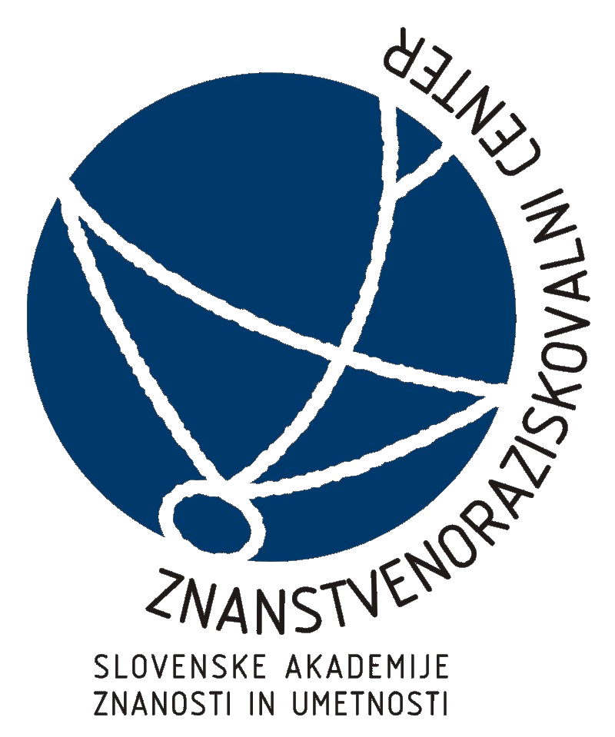

vabi na predavanje

**Odzivi migrantov na proti-korupcijske kampanje: Primer Romunije**

Običajno velja, da ima korupcija škodljive učinke na gospodarstvo, zaradi česar bi lahko pričakovali, da bodo ukrepi proti-korupcijskih kampanj med podjetji in zaposlenimi dobro sprejeti. Vendar pa tovrstni ukrepi že po definiciji spremenijo dinamiko moči, med drugim tudi med državo in migranti, zaposlenimi v lokalnih podjetjih. V predavanju bo skozi primer kitajskih priseljencev v Romuniji naslovljeno vprašanje ali, oziroma v kolikšni meri, imajo proti-korupcijske kampanje negativne učinke na percepcije migrantov o življenju v državi naselitve. Romunska administrativna fiskalna policija (ANAF) je namreč 26. oktobra letos pričela z dnevnimi preiskavami podjetij, vključno s podjetji kitajskih priseljencev, ki jih sumijo utaje davkov. Z uporabo anketne metode, izvedene pred in po preiskavah, prispevek osvetljuje, kakšni so bili odzivi kitajskih priseljencev na ta ukrep, in kako je ta vplival na njihove percepcije o delu policije in večinski družbi ter prihodnjih načrtih v državi naselitve.

Predavala bo

**Izr. prof. dr. Amy Liu**

Prof. Liu je izredna profesorica politologije na Univerzi v Texasu, ZDA. Doktorat je pridobila na Univerzi Emory, njene raziskave pa se osredotočajo na etničnost, jezik in migracije. Je avtorica monografije *Standardizing Diversity: The Political Economy of Language Regimes*, ki je letos izšla pri založniški hiši University of Pennsylvania Press, in več člankov v indeksiranih revijah (*Comparative Political Studies*, *Journal of Politics*, *International Studies Quarterly* in *World Politics*). Trenutno deluje v Romuniji, kjer kot Fulbrightova štipendistka raziskuje migracije iz LR Kitajske v srednjo in vzhodno Evropo.

Predavanje bo v angleškem jeziku,

**v petek, 27. november 2015 ob 11. uri**

v Sejni sobi ZRC SAZU, Novi trg 2 (prvo nadstropje).

**Vljudno vabljeni!**